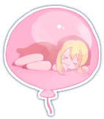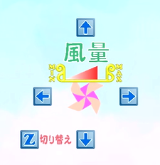

　　トゲブロック

　　触れると風船が割れてリスタート



　　　ファン

ジャンプし、障害物を乗り越える

　　　ジェットブロック

　　強い風で流される

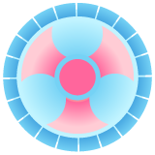

風船が上昇

し始めます。

風車に近づくと、

風船が風に流されます。

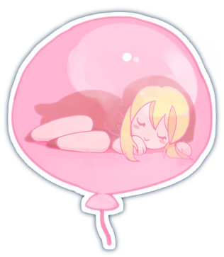

次に←→キーで風向き変更、

↑↓キーで風量調節モードに切り替えます。

十字キーで風車を移動。

決定キーで場所を決めます。

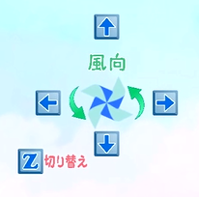

ゲーム画面

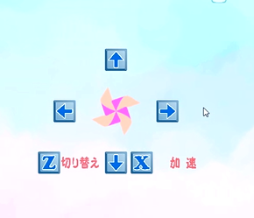

ステージ選択画面に戻る

風車を取り除く

風車を編集する

風車を設置する

現在のステージ

次のステージへ

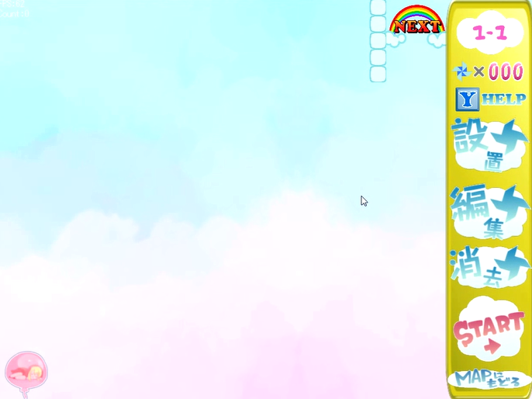

風船

風船が上昇し始めます

ヘルプを開く

置いた風車の数

風を起こす風車を配置し、

風船の中の少女フィーナをゴールに導いていきます。

遊び方